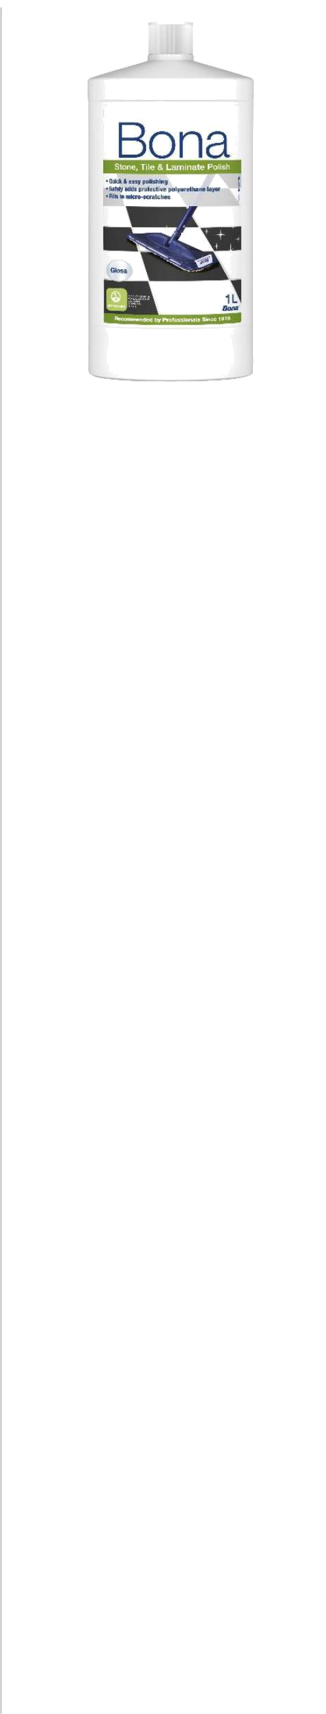
Bona Stone, Tile & Laminate Polish

Технически указания

Bona Stone, Tile & Laminate Polish е готов за използване продукт за поддръжка на водна основа за ламинати, винили, линолеуми, каменни и мраморни подове. Придава нов блясък и предлага продължителна защита.

- Здрав, подсилен с полиуретан

- Лесен и безопасен за употреба

- Съхне бързо

- Може да се нанася върху редица повърхности

Техн.характ.

Съдържание: Акрил/полиуретан

Блясък: Висок блясък

Разтворимост: Не се разтваря

Съхнене: - До докосване: 30-60 минути

- За повторно нанасяне: минимум 2 часа

Инструменти за нанасяне: Bona Applicator Pad

Покритие: Около 50 m²/литър
Безопасност: Продуктът не е класифициран за опасен според

European Regulation (EC) 1272/2008.

Почистване: Почистете инструментите с вода веднага след употреба.
Засъхналият материал може да се премахне с ацетон.

Годност: 1 година от датата на производство в оригинална, неотваряна опаковка

Съхранение/транспорт: Температурата не трябва да пада под +5°C или да надвишава +25°C

при съхранение или транспорт.

Изхвърляне: Отпадъчните опаковки трябва да бъдат изхвърлени
според местните изисквания.

Размер на разф.: 1 литър

Сертификати: Greenguard


Подготовка

Почистете пода си от мръсотията с прахосмукачка. Почистете с Bona Stone, Tile

Laminate Cleaner и оставете да изсъхне. Не използвайте на подове върху които има нанесена вакса или масло. Ваксата и маслото ще попречат на правилното взаимодействие на Bona Tile & Laminate Polish с пода. Ако не сте сигурни направете малък тест преди употреба.

Разклатете хубаво опаковката преди употреба и нанесете при нормална
стайна температура 18-25°C.

Инстр. за употреба

- Нанесете широка, вълниста линия от Stone, Tile & Laminate Polish върху малка част от пода.

- Разнесете с помощта на Bona Applicator Pad.

- Продължете да нанасяте с помощта на applicator pad в посока на дървото.

- Продължете с нанасянето докато не приключите с целия под.


Rev. April 2016
This data sheet replaces all previous versions page 1/2

Bona Stone, Tile & Laminate Polish
Технически указания

Подът може да се използва минимално след 2 часа, но избягвайте максимално натоварване и поставянето на тежки мебели и килими през първите 12 часа след нанасянето.

Поддръжка

Чистете пода с Bona Stone, Tile & Laminate Cleaner и Bona Cleaning Pad. Когато започнат да си личат следи от износване и има нужда от освежаване, почистете и нанесете нов слой от Bona Stone, Tile & Laminate Polish. За отстраняването на препарата използвайте Bona Polish Remover.

За повече информация посетете www.bona.com

Rev. April 2016
This data sheet replaces all previous versions page 2/2

